Curriculum Vitae

Helen maroa (2020164830), lahir di Materu,

Kecamatan Messawa, Kabupaten Mamasa pada

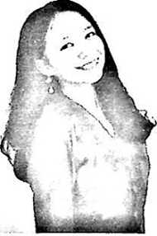

tanggal 21 September 1998. Anak bungsu dari 3 (tiga) bersaudara, dari pasangan suami istri Agus Sp (Ayah) dan Beatris (Ibu). Lahir dan bertumbuh dalam keadaan keluarga yang sederhana. Adapun

jenjang pendidikan yang telah penulis lalui yaitu:

1. Pada tahun 2010 tamat dari Sekolah Dasar Negeri (SDN) 023 Inpres Salubalo.
2. Pada tahun 2013 tamat dari Sekolah Menengah Pertama Negeri (SMPN) 1 Messawa.
3. Pada tahun 2016 tamat dari Sekolah Menengah Kejuruan Negeri (SMKN) 1 Polewali.
4. Pada tahun 2016 melanjutkan pendidikan di Institut Agama Kristen Negeri (1AKN) Toraja, Jurusan Teologi prodi Teologi Kristen.